МІНІСТЕРСТВО ОСВІТИ І НАУКИ УКРАЇНИ НАЦІОНАЛЬНОМУ УНІВЕРСИТЕТІ “ЛЬВІВСЬКА ПОЛІТЕХНІКА”

Кафедра систем штучного інтелекту

Звіт

про виконання лабораторної роботи №11

«Розробка та застосування транзакцій»

з дисципліни «ОБДЗ»

Виконав:

студент групи КН-209

Ханас Михайло-Юрій

Викладач:

Мельникова Н.І.

Львів – 2020 р.

**Мета роботи:** Навчитися використовувати механізм транзакцій у СУБД MySQL. Розробити SQL запити, які виконуються як єдине ціле в рамках однієї транзакції.

**Хід роботи**

1. Створимо 2 таблиці(performance, auditorium).

CREATE DATABASE theatre;

USE theatre;

CREATE TABLE auditorium

(

id INT AUTO_INCREMENT PRIMARY KEY,

name VARCHAR(32) NOT NULL,

seatsNumber INT NOT NULL

);

CREATE TABLE performance

(

id INT AUTO_INCREMENT PRIMARY KEY,

name VARCHAR(32) NOT NULL,

price VARCHAR(32) NOT NULL,

duration INT NOT NULL ,

id_auditorium INT NOT NULL ,

CONSTRAINT fk_performance_auditorium

FOREIGN KEY (id_auditorium)

REFERENCES auditorium (id)

ON DELETE CASCADE ON UPDATE NO ACTION

);

1. Внесемо дані в таблицю auditorium.

START TRANSACTION;

INSERT INTO auditorium VALUES

(1,"Big auditorium", 240);

INSERT INTO auditorium VALUES

(2,"Small auditorium", 110);

INSERT INTO auditorium VALUES

(3,"Middle auditorium", 170);

COMMIT;



1. Внесемо неправельні дані в таблицю performance(id_auditorium =4 не існує)

START TRANSACTION;

INSERT INTO performance VALUES

(null, "Muna Mazailo", 200, 2, 1);

INSERT INTO performance VALUES

(null, "Stolen happiness", 400, 3, 2);

INSERT INTO performance VALUES

(null, "Coriolanus", 600, 3, 2);

INSERT INTO performance VALUES

(null, "Fireplace master", 450, 2, 4);

COMMIT;





1. Внесемо правельні дані в таблицю performance:

START TRANSACTION;

INSERT INTO performance VALUES

(null, "Muna Mazailo", 200, 2, 1);

INSERT INTO performance VALUES

(null, "Stolen happiness", 400, 3, 2);

INSERT INTO performance VALUES

(null, "Coriolanus", 600, 3, 2);

INSERT INTO performance VALUES

(null, "Fireplace master", 450, 2, 3);

COMMIT;

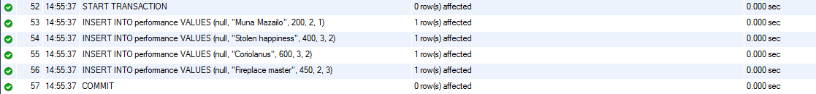

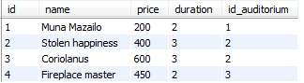

**Висновок:** на лабораторній роботі я навчився використовувати механізм транзакцій у СУБД MySQL. Розробив SQL запити, які виконуються як єдине ціле в рамках однієї транзакції.